**Практическая работа №4 Валяев Д.А.**

**ВОПРОС 1. Какими свойствами должен обладать процесс, чтобы его можно было представить в виде workflow?**

Workflow-процессы характеризуются тем, что носят рутинный, повторяемый характер.

**ЗАДАНИЕ 1. Клиент обращается в службу поддержки программного продукта. Каким может быть поток работ workflow?**

0 – Сотрудник call центра принимает заявку

1 – Заполнение информации о проблеме

2 – Оповещение ответственных сотрудников о проблеме

3 – Оповещение клиента

4 – Получение информации от сотрудников о статусе решения проблемы

5 – Информирование клиента о томс, что проблема исправлена

**ЗАДАНИЕ 2. Ниже описана реализация первых двух шагов. (На скриншоте в письме мы не сообщаем дату собеседования. Необходимо это исправить). Реализуйте все 4 шага для workflow Собеседование.**

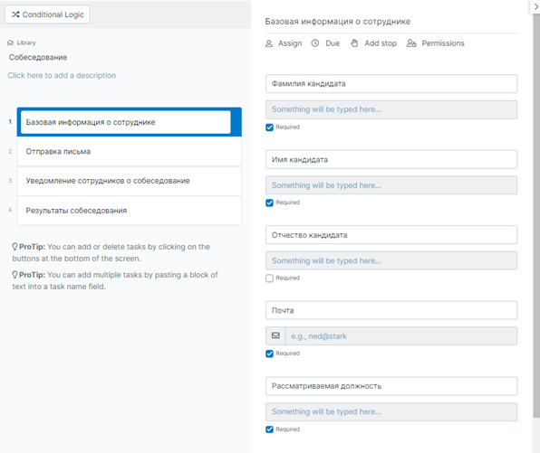

Рисунок 1 – Форма заполнения базовой информации о сотруднике

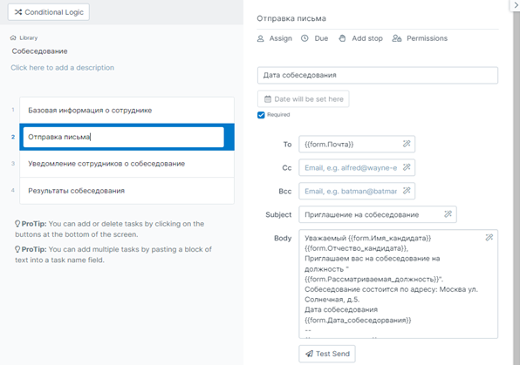

Рисунок 2 – Форма отправки письма с информацией о собеседовании

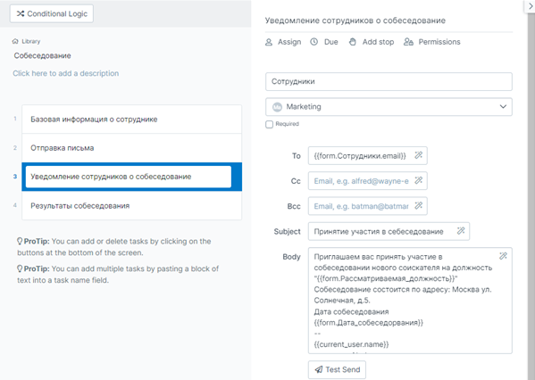

Рисунок 3 – Форма отправки оповещения сотрудникам комании о собеседовании

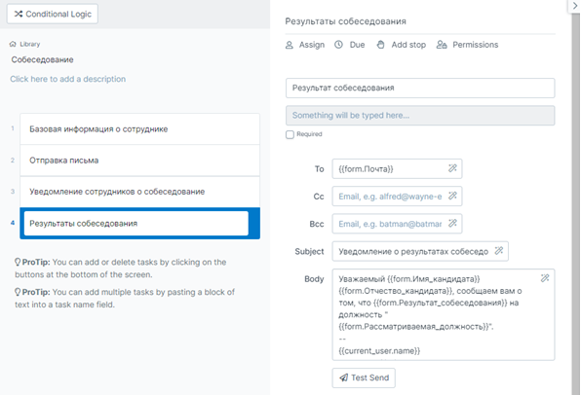

Рисунок 4 – Отправка сотруднику оповещения о результатах собеседования

**ЗАДАНИЕ 3. Опубликуйте workflow Собеседование (кнопка publish), затем запустите (кнопка run workflow) и пройдите все шаги организации собеседования.**

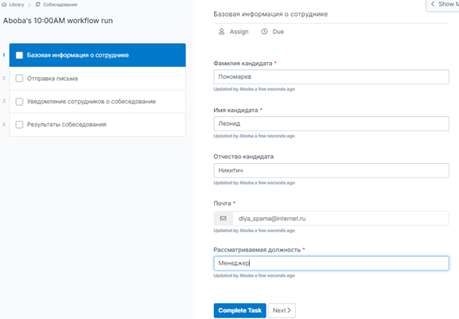

Рисунок 5 – Заполнение информации о соискателе

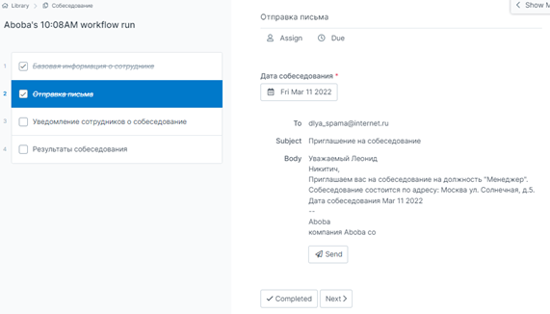

Рисунок 6 – Отправка письма с информацией о собеседовании соискателю

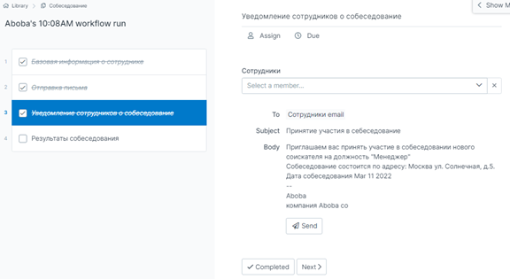

Рисунок 7 – Уведомление сотрудников о предстоящем собеседовании

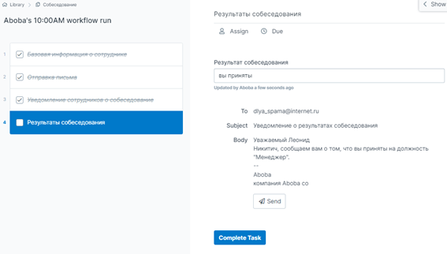

Рисунок 8 – Информирование соискателя о результатах собеседования

**ЗАДАНИЕ 4. Какими еще шагами можно дополнить workflow Собеседование? Запишите обновленную последовательность работ в сценарии.**

1. Заполнение информации о кандидате

2. Информирование кандидата о дате собеседования.

3. Получение подтверждения от кандидата проведения собеседования в выбранную дату.

4. Информирование сотрудников компании о необходимости принять участие в собеседовании.

5. Получение подтверждения от сотрудников.

6. Информирование кандидата о результатах собеседования.

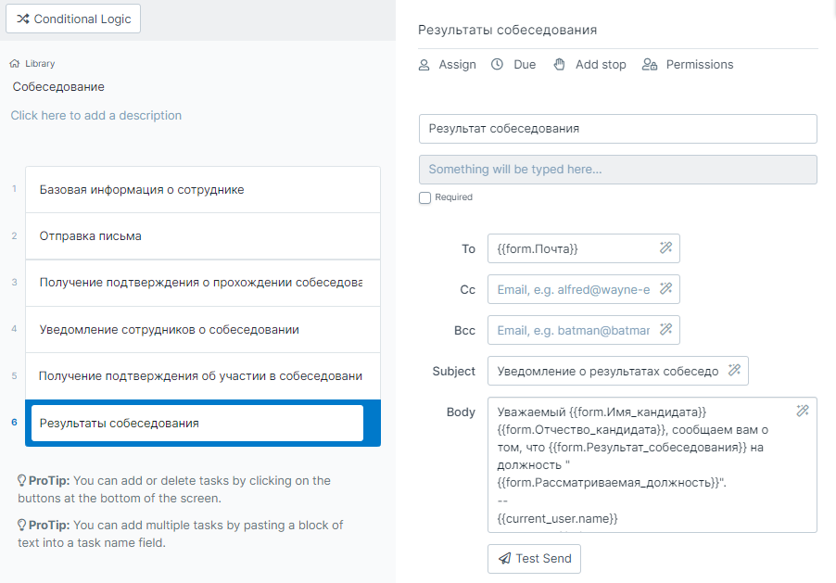

Рисунок 9 – Обновленная последовательность работ сценария

**ЗАДАНИЕ 5. Напишите регламент: подробную текстовую инструкцию к workflow Собеседование? Запишите обновленную последовательность работ в сценарии. Создайте новую страницу в базе знаний (кнопка New - Page).**

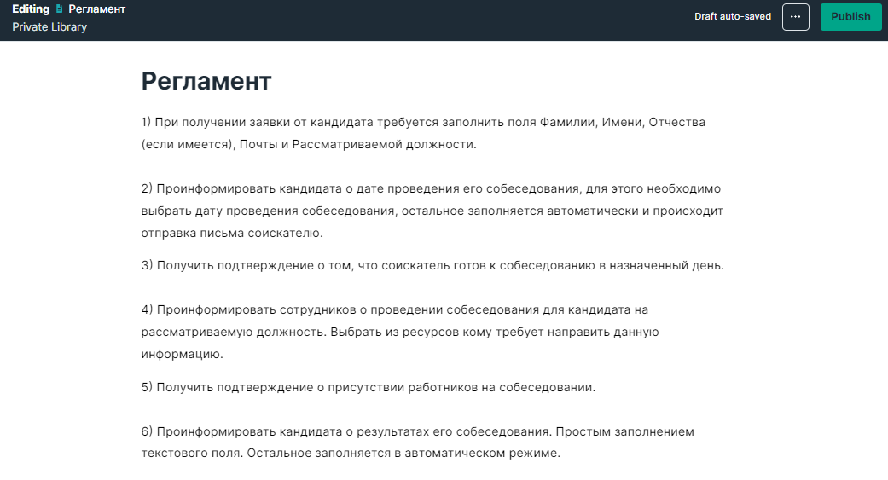

Рисунок 10 – Регламент к workflow